MP0020

Návod k montáži univerzálního držáku projektoru

Obsah balení
Držák projektoru  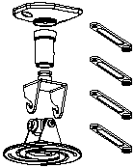 | Sada upevňovacích prvků  (A) Vrut (E) Šroub M4×16 (4×)  (B) Hmoždinka (F) Šroub M4×40 (4×)  (C) Šroub (G) Šroub M4×16 (4×)  k upevnění ramene  (D) Podložka (4×) (H) Šroub M6×40 (4×) | Imbusový klíč |  | Prodlužovací sada  (I) Šroub 55 mm (1×) (K) Matice (6×)  (J) Šroub 32 mm (5×) (L) Pružná podložka (6×)  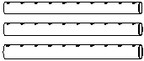  Prodlužovací tyče

Instalace
Upozornění  Než se pokusíte o instalaci, v celém rozsahu si tento návod pozorně přečtěte tak, abyste všemu porozuměli, Pokud si s jakoukoliv otázkou této instalace nebudete jisti, obraťte se pro pomoc na profesionálního pracovníka.  Pro tuto instalace používejte odpovídající nářadí a zachycovač. Pokud je nepoužijete, může to způsobit zranění, hmotnou škodu.  Instalace  Pomocí vrutů (A) připevněte na požadované místo stropní desku (viz nákres). Montáž musíte připevnit k dřevěnému trámu nebo do stropního železobetonového panelu. Pokud je stroj tvořen betonovým panelem, použijte k upevnění hmoždinky (B).  Upevňovací držák sestavte podle nákresu. Zkontrolujte, zda jsou všechny šrouby utažené, ale jejich závit nesmí být stržený.  Od sestaveného držáku opatrně odmontujte montážní patku. Pro svůj projektor vyberte z dodané sady vhodné upevňovací šrouby (E, F, G nebo H) a připevněte jej k montážním ramenům. Než šrouby utáhnete, zkontrolujte, zda je projektor natočen do správného směru. Montážní patku zase zavěste zpět na upevňovací držák.  Upravte náklon projektoru tak, aby promítal obraz na požadovanou plochu šrouby používané pro nastavení náklonu utáhněte (viz nákres). Na každé straně montáže je jeden šroub. |  |  | 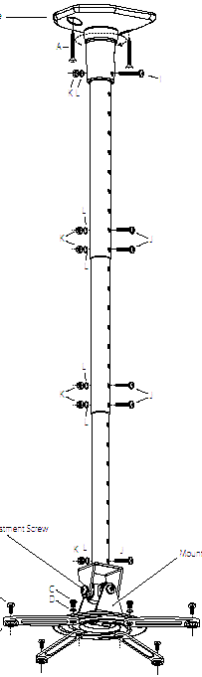  Stropní deska  Šrouby  pro nastavení náklonu  Montážní patka  E/F/G/H  Montážní rameno

